**LE SCIE CHIMICHE, UN ALTRO ENIGMA DEL CIELO**

Intervista al biologo A. Pattera

Storia

Le prime testimonianze della presenza di strane scie bianche nel cielo risalgono al 1996 in seguito alla segnalazione di alcuni cittadini americani. Questo non significa che il fenomeno sia iniziato precisamente in quell’anno: molto probabilmente la sperimentazione ha avuto inizio diversi anni prima ma in maniera non troppo evidente. Successivamente, con l’intensificarsi della quantità delle scie anomale, alcune persone hanno iniziato ad accorgersi dello strano fenomeno e a documentarlo. Le prime foto che testimoniano la presenza di strane scie nel cielo sono state scattate a Las Vegas il 10 gennaio 1996, seguite da diverse segnalazioni provenienti da altre città statunitensi. Successivamente, anche altri Paesi hanno iniziato a segnalare la presenza di queste scie nei loro cieli: Canada, Nuova Zelanda, Australia, Messico, Haiti, Porto Rico, Cambogia, Bahamas, Sud Africa, Inghilterra, Francia, Spagna, Germania, Olanda, Svezia, Scozia e Italia. Singolare è il caso della Croazia che ha visto queste scie per la prima volta il giorno successivo alla domanda formale di adesione alla Nato.

Le scie segnalate, molto diverse dalle scie di condensazione, si incrociavano tra loro a forma di “X” o “#” creando nel cielo veri e propri reticolati e rimanevano sospese nell’aria per ore e ore espandendosi a dismisura e senza dissolversi completamente. Secondo queste prime testimonianze, le scie anomale erano il risultato del passaggio di aerei bianchi e senza insegna, avvistati anche in spazi aerei non adibiti al traffico civile.

La prima protesta ufficiale contro questo fenomeno è arrivata dal Canada nel 1998 quando, in seguito ad una notevole presenza di scie anomale sopra la cittadina di Espanola, gli abitanti incominciarono ad accusare problemi di salute come: letargia, forti dolori alle giunture, perdita di memoria a breve termine, disturbi alle vie respiratorie, sintomi da depressione e sintomi simili a quelli influenzali. Le lamentele furono ignorate dal Governo dell’Ontario e così alcuni cittadini, prelevarono campioni di acqua e neve dalla propria terra e commissionarono analisi di laboratorio a proprio carico. Dall’esame dei campioni prelevati risultò che essi contenevano una quantità di particolato di alluminio venti volte superiore al limite indicato per l’acqua potabile. Con le analisi di laboratorio alla mano, si ricorse quindi ad una petizione presentata al Parlamento del Governo Canadese ad Ottawa, nella quale i cittadini chiedevano chiarimenti sulla natura del fenomeno e soprattutto esigevano che cessassero le irrorazioni chimiche sopra di loro. Dopo 45 giorni il Governo canadese rispose di non essere coinvolto in tali operazioni e che l’aviazione militare non aveva concesso permessi ad altri paesi di sorvolare il territorio Canadese a tale fine.

Sempre in Canada, ad Edmonton (in Alberta), dopo la comparsa di numerose scie bianche cominciarono a morire le piante di una vasta area che in breve tempo divenne arida. Ad un’analisi chimica del terreno, risultò che la sua conduttività era sette volte superiore alla norma e questo a causa della percentuale altissima di bario e alluminio. In altre zone saturate dalle scie, fra le sostanze rinvenute si riscontrano oltre ad alluminio e bario anche titanio, bromuro e batteri.

Di fronte alle insistenti pressioni di numerosi cittadini americani allarmati da queste anomalie nel cielo e dai risultati delle analisi di laboratorio effettuate, le autorità americane interpellate (EPA, NASA, FAA, NOAA) affermano tutt’oggi, senza portare prove concrete, che non vi è alcunché di anomalo in queste singolari scie e che si tratta di semplici scie di condensazione formate da vapore acqueo.

Nel 2001, però, lo stesso governo americano parla di “chemtrails” in un documento ufficiale. Viene presentata una proposta di legge [HR 2779] per chiedere il bando delle armi nello spazio, firmata dal democratico Dennis J. Kucinich, e sottoposta all’esame di tre commissioni (scientifica, esercito, relazioni internazionali) della House of the Representatives degli USA (l’equivalente della nostra Camera dei Deputati): lo [Space Preservation Act](http://www.sciechimiche.org/scie_chimiche/index.php?option=com_content&task=view&id=205&Itemid=307) .

In questo testo, e per la prima volta in un documento ufficiale, appare il termine chemtrails. Esse vengono definite come una tipologia di arma e vengono menzionate nella sezione “armi esotiche” insieme ad altri voci quali: armi al plasma, elettromagnetiche, soniche, ultrasoniche, psicotroniche, sistemi ULF (ultra low frequency) ad alta quota, sistemi di armi laser, armi biologiche e ambientali.

Lo [Space Preservation Act 2001](http://www.sciechimiche.org/scie_chimiche/index.php?option=com_content&task=view&id=205&Itemid=307) non viene approvato. L’anno successivo viene approvato lo Space Preservaction Act 2002: il capitolo riguardante le “armi esotiche”, e quindi la voce sulle chemtrails, non compare.

In Italia si inizia a parlare del fenomeno chemtrails grazie alla rivista Nexus. Le prime testimonianze arrivano nel 1999 dalla provincia di Rovigo e dal padovano ma col passare del tempo si è iniziato ad osservare scie chimiche da ogni parte della penisola. La loro presenza nei nostri cieli è stata particolarmente intensa nel 2003, anno in cui si è registrata una grande siccità e un’estate particolarmente calda.

Verso la fine del 2006 si è assistito ad una massiccia irrorazione mai vista prima: per settimane, senza nemmeno un giorno di sosta, scie chimiche e passaggi di aerei a centinaia e centinaia, con un impressionante intensità in alcuni giorni.

I primi cinque mesi del 2007 si sono stati caratterizzati dalla presenza quasi giornaliera delle scie chimiche nel cielo. In alcuni giorni la loro presenza è stata particolarmente “discreta”: alte, non particolarmente lunghe, poco persistenti, in spazi aerei “abituali”. In altri giorni, invece, il loro utilizzo è stato spudoratamente evidente: basse, lunghe da orizzonte a orizzonte, persistenti nell’aria per molte ore, in spazi aerei del tutto inusuali. Un esempio eclatante è stato ciò che è avvenuto il [22 gennaio 2007](http://www.sciechimiche.org/scie_chimiche/index.php?option=com_content&task=view&id=300&Itemid=353). Da tutta Italia sono state pervenute segnalazioni di un abnorme numero di scie chimiche visibili anche in spazi aerei dove di solito non passano aerei di alcun tipo. Sono stati fotografati veri e propri reticolati di scie chimiche e si sono contati un numero incredibile di aerei: 5-6 al minuto. Difficilmente un tale via vai può essere riconducibile al normale traffico aereo civile, soprattutto se questo avviene in alcuni giorni si e in altri no. Anche l’ipotesi di un’operazione militare in corso è poco credibile, in quanto è inverosimile che gli aerei militari effettuino delle esercitazione sopra i centri abitati.

Una situazione simile si è verificata il 7 e l’8 maggio 2007, giorni in cui si è assistito a livello internazionale ad una massiccia irrorazione. Sono pervenute segnalazioni da tutto il centro-nord d’Italia, da molto altri stati europei, dal Canada e dagli Stati Uniti. Come si spiegano tutte queste scie concentrate in questi due giorni? Condizioni favorevoli alla formazione di scie di condensazione in mezzo mondo per circa 48 ore continue? E se anche fosse… come si spiega questo intenso traffico aereo concentrato in questi due giorni?

Durante i mesi estivi sono state avvistate corte e di breve durata negli stessi spazi aerei dove i primi mesi dell’anno erano lunghe e persistenti.

All’interno degli stessi spazi aerei dove i primi mesi dell’anno erano tante, basse, lunghe e persistenti, durante i mesi estivi ne sono state avvistate poche, alte, corte e di breve durata. Se è vero l’alto numero di scie che vediamo è dovuto all’incremento del traffico aereo non si spiega come mai proprio nel periodo estivo, periodo nel quale le compagnie aeree mettono a disposizione più voli, si sono viste così poche scie (e aerei).

Il problema delle scie chimiche quindi riguarda l’Italia e non è recente. Nel corso degli anni ci sono state diverse [interrogazioni parlamentari, esposti e denunce](http://www.sciechimiche.org/scie_chimiche/index.php?option=com_content&task=view&id=190&Itemid=295) per chiedere alle autorità dei chiarimenti. Risposte serie ottenute? Nessuna.

Come mai questa ritrosia nel parlare di un fenomeno che riguarda tutti?

Composizione ed effetti

Perché tutta questa preoccupazione per le scie chimiche?  
Il fatto che possano contenere sostanze chimiche nocive è senza dubbio un buon motivo.

Ricercatori, scienziati e singoli cittadini hanno effettuato delle analisi chimiche del terreno, polveri e acqua nelle zone sottostanti spazi aerei irrorati con le scie chimiche. Le analisi più accreditate a livello mondiale accertano la presenza e l’alta concentrazione di sostanze chimiche quali sali di bario, ossido di alluminio, calcio, potassio, magnesio, torio, quarzo.

Le prime analisi sono state effettuate nel 1998 in Canada. Gli abitanti di Espanola cominciarono ad accusare problemi di salute come: letargia, forti dolori alle giunture, perdita di memoria a breve termine, disturbi alle vie respiratorie, sintomi da depressione o simili a quelli influenzali. Dalle analisi chimiche di campioni di acqua e neve risultò una quantità di particolato di alluminio 20 volte superiore al limite indicato per l’acqua potabile. In seguito ad analisi effettuate ad Edmonton, risultò che la conduttività del campione di terra analizzato era 7 volte superiore alla norma e questo a causa della percentuale altissima di bario e alluminio.

Fra le sostanze rinvenute in diverse zone saturate dalle scie, si riscontrano oltre ad alluminio e bario anche titanio, bromuro e batteri che normalmente vivono negli alti strati dell’atmosfera e che inglobati da questi aerosol chimici sono trasportati a terra, con inimmaginabili conseguenze sulla salute dell’uomo.

I primi a risentirne gli effetti sono gli anziani, i giovani e le persone indebolite da malattia o in cattive condizioni fisiche. I sintomi più ricorrenti riportati dagli abitanti in zone largamente irrorate: tosse secca persistente, malessere respiratorio e intestinale, polmonite, affaticamento, letargia, capogiro, disorientamento, forte emicrania, dolori muscolari e alle giunture, epistassi, diarrea, feci sanguinolente, depressione, ansietà, incontinenza e tic nervosi.

Le conseguenze sulla salute umana possono raggiungere livelli drammatici: aumento vertiginoso di tumori e leucemie di vario tipo, incremento del numero e della gravità di affezioni all’apparato respiratorio specialmente sui bambini, infiammazioni ai muscoli e alle giunzioni muscolari, contaminazione da funghi e batteri sconosciuti, inquinamento ambientale balzato alle stelle. Tutte concause che negli ultimi anni hanno provocato la morte di milioni di persone in tutto il mondo. Altri elementi quali torio radioattivo, carbone, fibre sintetiche, sangue essiccato, virus e batteri sintetizzati in laboratorio, tutti sotto forma di nanoparticelle, possono venire ingeriti e assimilati dal nostro organismo, non predisposto a filtrare materiali di così piccole proporzioni.

Limitazione della sovranità nazionale

Alla prima denuncia ufficiale contro le chemtrails, il governo canadese rispose ai suoi cittadini di non essere coinvolto in operazioni atte a disseminare nel cielo canadese sostanze chimiche e di non aver autorizzato altri Paesi a farlo.

Probabilmente anche l’Italia non ha concesso ad altri Paesi il permesso di sorvolare i nostri spazi aerei per scopi non ben specificati e di cospargere sostanze chimiche nell’aria che respiriamo, ma ciò potrebbe avvenire anche senza autorizzazione ufficiale poiché:  
- aerei militari non italiani (USA\Nato) hanno la libertà di sorvolare i nostri cieli senza dare spiegazione alcuna allo Stato italiano;  
- non esiste una legge adeguata relativa allo spargimento di sostanze chimiche nello spazio aereo italiano.

Nel gennaio 2006, l’Onorevole Di Pietro partecipa ad una trasmissione televisiva. Uno spettatore, amico di sciechimiche.org, telefona in studio per chiedere come mai ogni giorno assistiamo al continuo passaggio di aerei militari che rilasciano scie chimiche con metalli pesanti e bario. L’On. Di Pietro non si esprime sulle scie chimiche ma fa un’affermazione importante riguardo la limitazione di sovranità nazionale:

“*In riferimento agli aerei è un problema complesso. I nostri spazi aerei, i nostri siti marini e terrestri, ancora oggi sono occupati da realtà militari non italiani.”*

“*Non è possibile che altri decidano per noi, è una limitazione di sovranità. Dopodichè noi dovremo assumerci le nostre responsabilità*.”

Secondo l’On. Di Pietro, è accettabile il fatto che una determinata nazione abbia sul territorio mondiale luoghi di ammassamento, occultamento e detenzione, ma non è altrettanto ammissibile che certe operazioni avvengano senza il coinvolgimento delle nazioni “ospitanti”, senza nemmeno metterle al corrente.

Questa realtà è confermata da alcuni episodi nei quali aerei militari americani sono stati al centro di polemiche e di incidenti più o meno gravi. Nella sezione “Documentazione” sono state raccolti i verbali di alcune sedute parlamentari su questo tema.

Secondo molte testimonianze (anche di piloti), gli aerei militari coinvolti sarebbero tankers (aerei cisterna) privi di segni identificativi che volano sotto codice Alfa (codice secretato). Altri testimoni affermano che nelle irrorazioni siano coinvolte anche alcune compagnie aeree ad uso civile e si suppone che in questi casi la composizione chimica delle scie sia differente come è differente il loro aspetto. Mesi fa, l*‘Indipendent* ha pubblicato la notizia che piloti di aerei civili sono colti da malori a causa di alcune sostanze fuoriuscite dai motori e penetrate all’interno della cabina di pilotaggio. Manifestando perdite cognitive e di memoria sono stati incapaci di ricordare le istruzioni vitale delle torri di controllo e quindi di pilotare in completa sicurezza.

Gli aerei di linea devono seguire delle procedure di sicurezza soprattutto per quanto riguarda distanza e quota e non possono sorvolare spazi aerei militari. La maggior parte degli aerei che rilasciano scie chimiche osservati, invece, volano a distanze ravvicinate, spesso si incrociano, percorrono spazi aerei non consentiti al traffico di linea, effettuano delle “inversioni a U” oppure formano dei cerchi nel cielo, volano a quote basse, in alcuni giorni sono più numerosi del solito e spesso volano da orizzonte a orizzonte.

Immaginiamo di osservare un aereo che decolla a Milano per atterrare a Londra. Se lo vediamo volare basso e man mano alzarsi in cielo, ci aspetteremo di vederlo andare sempre più in alto fino a scomparire tra le nuvole. Molti arerei con scia lunga a seguito, invece, una volta che si alzano in cielo ridiscendono percorrendo un tragitto “curvo” che va da orizzonte a orizzonte.

I motori degli aerei a getto raggiungono la massima efficienza a quote superiori agli 8000 metri. Com’è possibile che aerei civili volino così frequentemente a quote economicamente poco vantaggiose? Può succedere, inoltre, che un aereo civile voli all’infuori delle aerovie o faccia un’inversione di direzione. Questo però si può verificare in casi eccezionali e per motivi di urgenza e non così spesso come capita di vedere. Tutte queste considerazioni lasciano supporre che nella maggior parte dei casi non si tratta affatto di aerei ad uso civile o commerciale ma di aerei militari.

In conclusione, sappiamo che aerei militari non italiani volano nei nostri cieli ma non possiamo sapere che cosa fanno. E’ possibile che spruzzino qualche sostanza sopra le nostre teste? Questo non ci è dato saperlo.

Tipi di scie chimiche

Dal punto di vista della Fisica, abbiamo visto che queste scie non sono scie di condensazione e che molte di esse non sono generate da aerei civili. Le scie chimiche vengono irrorare ormai quasi ogni giorno e non sempre rispettando le stesse modalità.

In molti giorni le possiamo scorgere alte nel cielo, non particolarmente lunghe e non particolarmente persistenti. Se ci fermassimo un’ora intera ad osservare il cielo potremmo contare decine e decine di scie chimiche di questo tipo. Sono talmente alte che è quasi impossibile vedere l’aereo che le genera più grande di un puntino. Se poi andassimo a controllare le carte aeronautiche noteremmo che i tragitti di quegli aerei non corrispondono ai tragitti degli aerei di linea.

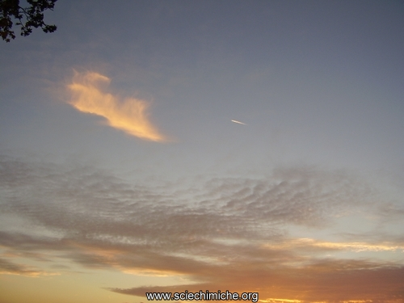

Altre volte, invece, possiamo vedere delle scie chimiche più basse e più persistenti. A occhio nudo non possiamo calcolare perfettamente la loro quota, ma dal momento che riusciamo a vedere chiaramente l’aereo che le genera possiamo facilmente presumere che si trovino a quote più basse rispetto le altre scie. Come si può valutare a quale altezza si trova un aereo osservandolo ad occhio nudo?

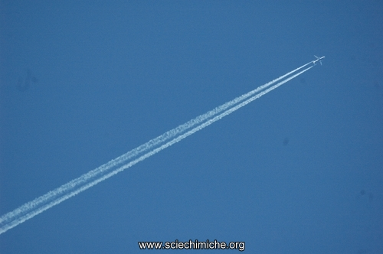

Immaginiamo di avere di fronte a noi una persona alta 150 cm e un’altra alta 190 cm. Probabilmente non riusciamo a quantificare ad occhio nudo la loro altezza esatta ma senza alcun dubbio siamo in grado di sapere quale delle due persone è più alta e quale è più bassa. Allo stesso modo, se due persone della stessa altezza (o che differiscono di pochi cm) si trovano una a 10 metri da noi e l’altra a 20 metri, probabilmente non sappiamo valutare con precisione a quale distanza esse si trovano, ma con assoluta certezza siamo in grado di affermare quale delle due è la più vicina e quale la più lontana. Gli aerei di linea e i tanker che irrorano scie chimiche hanno all’incirca le stesse dimensioni. Tra i vari modelli può esserci una differenza nelle dimensioni di pochi metri. Osservando dal suolo un aereo che vola a quota di crociera (8000 m), questo ci appare come un puntino nel cielo. Osservando un secondo aereo, che vola alla stessa quota ma che è più grande o più piccolo di pochi metri rispetto il primo, ci appare sempre come un puntino nel cielo. Quando osserviamo un aereo e ad occhio nudo riusciamo a distinguere alcuni particolari come la forma delle ali e il numero di motori, a meno che la nostra vista non sia equiparabile alla vista di Superman, i casi sono due: o quell’aereo è molto più grande rispetto all’aereo che vediamo come un puntino, oppure è molto più vicino. La prima opzione appare abbastanza inverosimile dal momento che si sta parlando di velivoli che differiscono di poco nelle dimensioni, la seconda opzione invece scaturisce alcuni dubbi:  
- com’è possibile che un aereo di linea voli così basso? In termini economici, mantenere una quota così bassa non è affatto conveniente;  
- dal momento che ad una quota così bassa, la scia dell’aereo in questione non può essere una scia di condensazione… che cos’è? Cosa contiene?

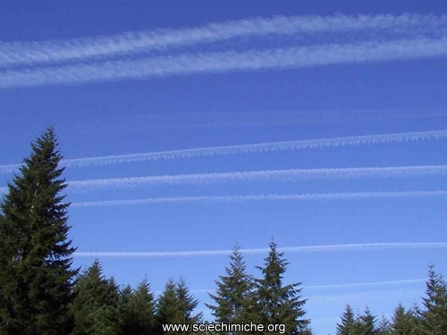

Le scie di questo tipo oltre ad essere basse sono molto persistenti (permangono nell’aria per ore intere) e spesso lunghe da orizzonte a orizzonte. Nel tempo tendono ad allargarsi fino a formare un sottile strato biancastro che limita la luminosità del sole.

Nei casi peggiori, possiamo assistere ad un esorbitante numero di questa tipologia di scie chimiche rigare il cielo, formare degli incroci a forma di X o di *, formare dei veri e propri reticolati (#). Sembra che in determinati giorni il traffico aereo aumenti a dismisura. Nel cielo si vedono aerei che seguono tragitti che solitamente non percorrono.

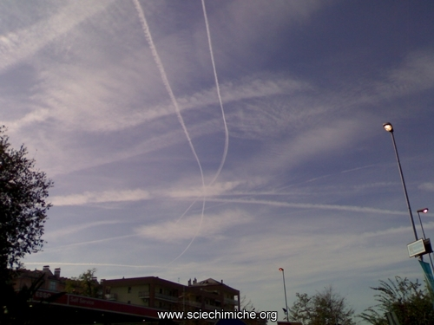

Chi conosce il fenomeno delle scie chimiche da anni ha osservato nel tempo diversi fenomeni (tutti raccolti nella sezione “Fotogallery”) come ad esempio:

- Scie a forma di “fusillo”.

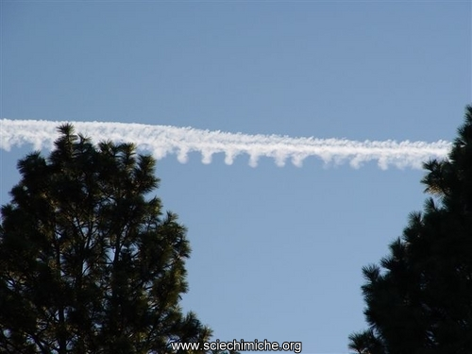

Se fossero scie di condensazione… com’è possibile che del vapore acqueo si dissolve in maniera così disomogenea?

- Scie vicine tra loro ma diverse nella forma e\o nella lunghezza.

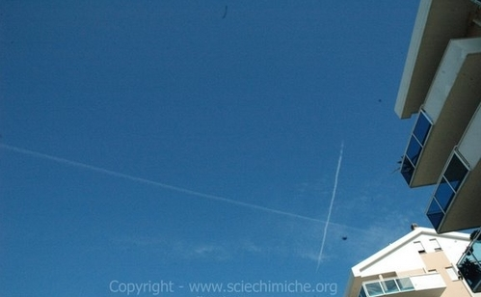

Se fossero scie di condensazione… com’è possibile che due scie che si trovano alla stessa quota e quindi nelle condizioni atmosferiche siano una lunga e persistente e l’altra corta e di veloce dissolvenza? Com’è possibile, inoltre, che un aereo che non rilascia scia si trova in prossimità di una scia di condensazione, ovvero in condizioni favorevoli alla formazione di scie di condensazione?

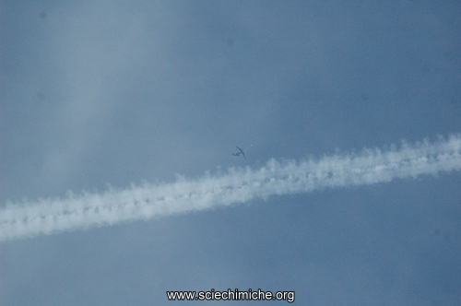

- Aerei bimotore che producono due scie differenti tra loro, differenze visibile anche ad occhio nudo.

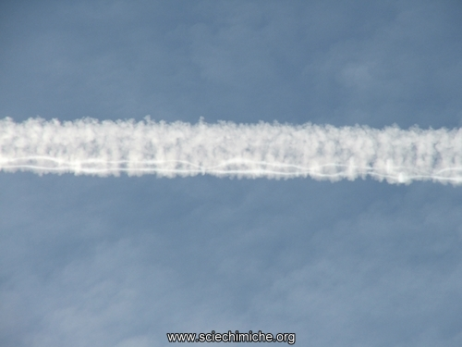

Se fossero scie di condensazione… com’è possibile che un aereo rilasci due scie differenti? Alcuni scettici sostengono che la differenza tra, secondo loro, le scie di condensazione sia dovuta alla differenza delle caratteristiche fisiche dell’aria. Ma com’è possibile che due masse d’aria aventi caratteristiche diverse abbiano un confine così preciso preciso? E com’è possibile che degli aerei riescano a sorvolare così frequentemente proprio questo improbabile netto confine tra due masse d’aria con caratteristiche diverse?

Inoltre, quando la scia di uno dei due motori inizia ad espandersi, ingloba la scia di consistenza diversa. In questo modo si vede chiaramente che la scia più fibrosa ha al suo interno una scia di consistenza nettamente diversa.

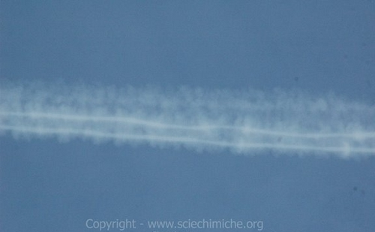

Se fossero scie di condensazione… com’è possibile che all’interno di una scia di condensazione si possa vedere visibilmente un’altra scia sempre di condensazione se esse sono entrambe costituite da vapore acqueo?

- Scie a “trattini” o interrotte.

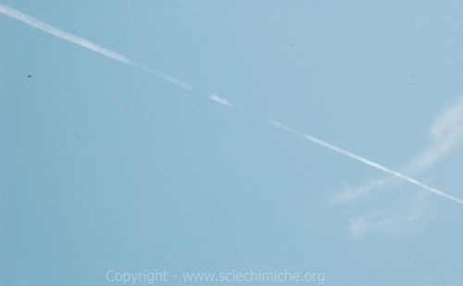

Se fossero scie di condensazione… com’è possibile che delle scie di condensazione si formino in determinati tratti e in altri no? I valori di umidità relativa e di temperatura non cambiano da un metro all’altro e quindi è impossibile che un aereo attraversi un’area nella quale sono presenti una o più bolle d’aria con caratteristiche fisiche diverse. D’altra parte, se le lunghe scie visibili dal satellite sono spiegate come “scie di condensazione persistenti dovute alla presenza di elevata umidità relativa”. Ciò significherebbe che i valori dei parametri atmosferici possono essere costanti per centinaia di chilometri ma allo stesso tempo differenti a distanza di pochi metri?

- Scie lunghe a quote inferiori di scie corte; due aerei alla stessa quota: uno con scia e l’altro no; aerei con scie a quote inferiori o alla stessa quota di aerei senza scia. -Scie circolari – Scie a “medusa”

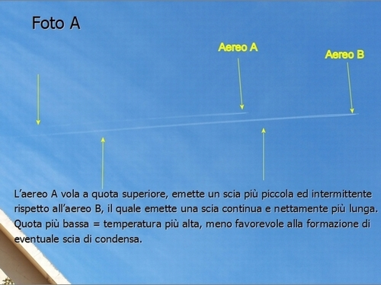

Se fossero scie di condensazione… com’è possibile che si formino due scie di diversa lunghezza da due aerei che viaggiano alla stessa quota? E se i due aerei volano a quote differenti, com’è possibile che tali condizioni siano presenti alla quota minore? Una quota più bassa rispetto un’altra significa che si è in presenza di una temperatura più alta e di conseguenza in una situazione meno favorevole alla formazione di scie di condensazione.

E ancora…

-Scie circolari

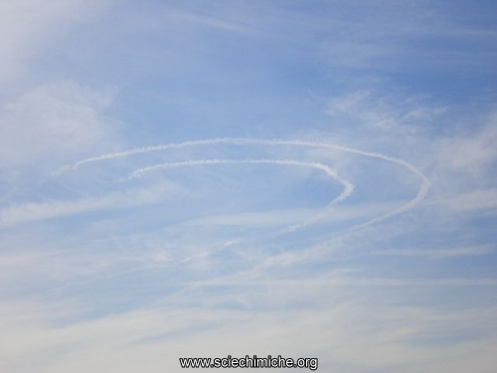

- Scie a “medusa” (alcune visibili anche ad occhio nudo)

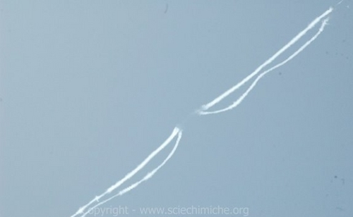

Aerei implicati

Numerosi testimoni hanno riportato di aver visto scie chimiche irrorate da aerei bianchi senza livree identificative.

Aerei simili a questo:

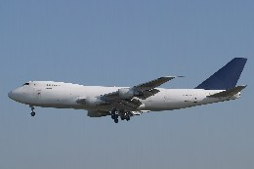

- Immagine riportata da [Rainews24](http://www.sciechimiche.org/scie_chimiche/index.php?option=com_content&task=view&id=208&Itemid=1) -

Oppure lo stesso modello di aerei utilizzati dall’Aeronautica Militare Italiana:

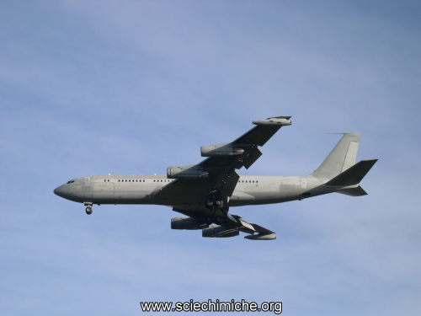

- KC135 -

Ma con qualche differenza:

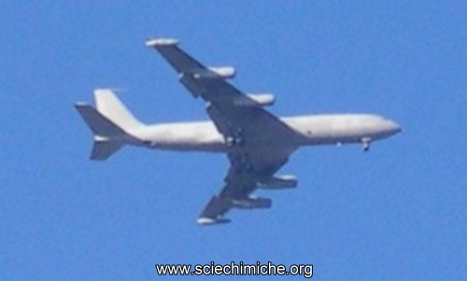

- Kc135 fotografato in Italia -

Nel 2003 il S.U.L.T.A. (Sindacato Unitario Lavoratori Trasporto Aereo) fece una [denuncia](http://www.sciechimiche.org/scie_chimiche/index.php?option=com_content&task=view&id=208&Itemid=1) presso la Procura di Civitavecchia nella quale si sottolineava un anomalo traffico di aerei senza insegna. Altri aerei completamente bianchi sono stati visti nell’aeroporto Leonardo Da Vinci di Fiumicino.

[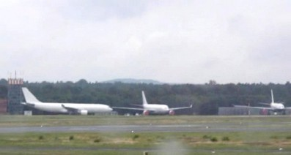](http://www.earthfiles.de/bilder/gesundheit_umwelt/chemtrails003.jpg)

- In Italia come all’estero. Aerei bianchi e senza insegna nell’aeroporto di Colonia/Bonn -

Non sono pervenute risposte ufficiali riguardo la presenza di questi aerei sul nostro territorio e nei nostri cieli.

Gli aerei osservati sono stati identificati come tanker militari. Si tratta di aerei che strutturalmente e nelle dimensioni sono identici ad un classico aereo di linea, ma al loro interno non hanno sedili ma delle cisterne o serbatoi che servono a contenere carburante per rifornire in volo altri tipi di aerei tipo caccia militari o bombardieri che non avendo una lunga autonomia di volo devono per missioni di guerra lontane dalla base di decollo oppure per voli di lunga durata devono rifornirsi senza atterrare in un aeroporto allora fanno il pieno in volo.

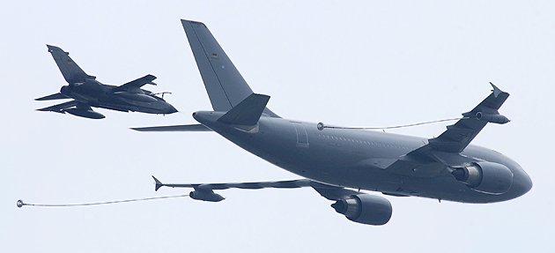

Questo tipo di aerei possono nascere già per questo scopo ed escono dalle stesse linee di produzione dei “fratelli” di linea, oppure possono diventarlo dopo un’apposita trasformazione, si modificano ex aerei di linea che magari sono vecchi per il trasporto di persone ma ancora validi per volare. Una delle ditte specializzate in queste trasformazioni è italiana.

Gli aerei implicati nelle operazioni di areosoldi Tom Bosco – Nexus Italia

Le prime segnalazioni del fenomeno indicavano invariabilmente la presenza di grossi velivoli bianchi senza contrassegni, identificati per lo più come tanker militari del tipo [KC-135](http://www.sciechimiche.org/approfondimenti_scie_chimiche/kc_135_stratotanker.html) e [KC-10](http://www.sciechimiche.org/approfondimenti_scie_chimiche/kc_10_extender.html), ma anche aerei di altro tipo (MD-80, Boeing 757, etc.).

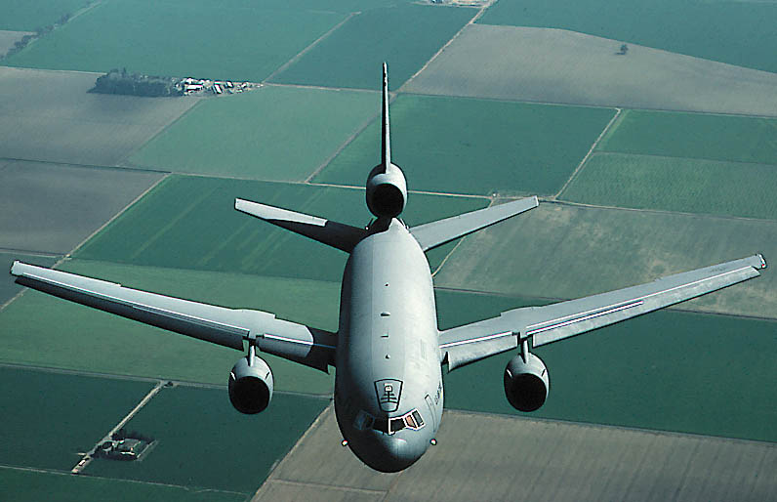

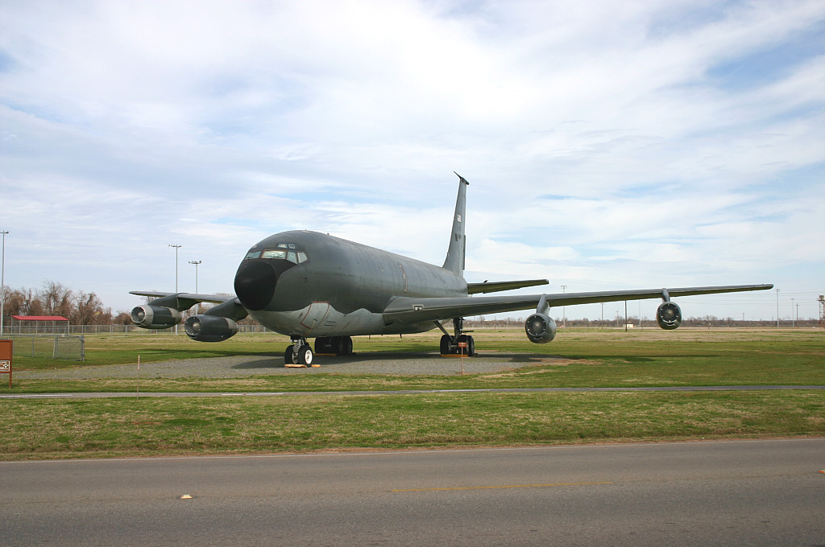

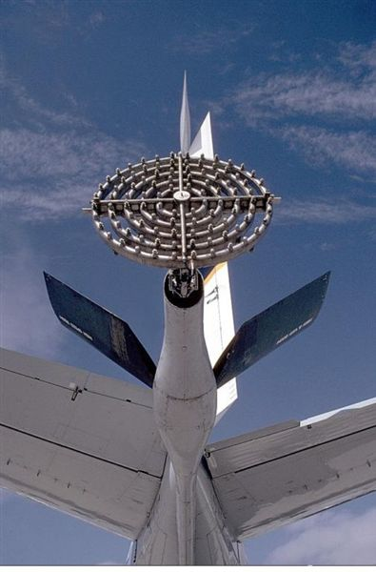

Le iniziali spiegazioni delle autorità furono che probabilmente il fenomeno osservato concerneva la manovra di scarico del carburante da parte di questi velivoli, ma per svariate ragioni le cose non potevano assolutamente stare in questi termini.

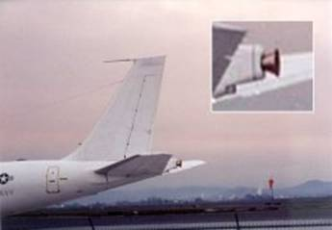

Sia quel che sia, i testimoni da terra hanno potuto osservare e fotografare gli aerei impiegati in queste operazioni, mentre rilasciavano scie spesse e persistenti visibilmente emesse lungo l’intero bordo di uscita delle semiali, elemento indicante la presenza di ugelli o di altri meccanismi di emissione.  
Si presume che vengano adoperate diverse varietà di aerosol e modalità di diffusione a seconda degli scopi della “missione”. Quanto sopra è suggerito dal fatto che, malgrado questo genere di operazioni vengano condotte principalmente da velivoli militari, di recente sono stati osservati e fotografati anche aerei apparentemente di linea.

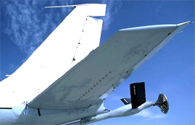

La foto centrale di questa pagina mostra la sonda del carburante di un tanker militare adibito al rifornimento in volo di caccia e bombardieri, modificata rimuovendoil classico “canestro” e sostituendolo con un dispositivo che sembra proprio uno spruzzatore di qualche tipo.  
Unita alle evidenze sopra citate, costituisce una prova schiacciante del fatto che i nostri cieli sono percorsi da numerosi velivoli appositamente adibiti al rilascio nell’ambiente di composti chimici la cui natura è ufficialmente sconosciuta.  
Le implicazioni economiche e politiche di queste attività, poi, sono sconcertanti: chi può permettersi di finanziare una consistente flotta di velivoli e mantenerla in attività con relativi piloti, tecnici, installazioni logistiche per il rifornimento, la pianificazione e la manutenzione?  
E di quale livello di conoscenza dispongono governi e autorità di quei numerosi paesi il cui spazio aereo viene costantemente attraversato da questi voli? Esistono accordi militari o di altro tipo?

Per quale motivo la cittadinanza viene tenuta all’oscuro o, peggio, depistata e disinformata su questioni di tale rilevanza? A qualche livello, con tutta probabilità militare, le autorità sono senz’altro a conoscenza di quanto sta accadendo, ma per qualche motivo i cittadini non nevengono informati. Tuttavia, i tempi sono maturi per un aperto [dibattito pubblico](http://www.chemtrails.it/forum_chemtrails/) su questo delicato argomento e sulle sue implicazioni, le cui conseguenze riguardano tutti noi.

Ufficialmente non esistono

Ufficialmente, le scie chimiche non esistono, in quanto nessuna istituzione o governo ha mai ammesso la loro esistenza. Come è stato detto nelle sezioni precedenti, però, esistono dei documenti ufficiali nei quali vengono menzionate.

Non ci sono quindi, documenti ufficiali sui quali poter leggere:

*“Le scie chimiche sono quelle scie bianche lunghe e persistenti che vediamo nel cielo, rilasciate da appositi erogatori a bordo degli aeroplani militari e non. Le scie chimiche sono chiamate così perché contengono sostanze chimiche. Esse sono nocive per l’ambiente e per al nostra* salute.”

Non esiste un documento ufficiale che spieghi cosa siano.  
Non esiste un documento ufficiale che spieghi cosa contengano.

Ma noi disponiamo di una nostra testa e con essa possiamo ragionare anche senza l’ausilio di un documento ufficiale.

Non abbiamo bisogno di un documento ufficiale per capire che quelle scie che vediamo nel cielo sono evidentemente diverse dalle semplici scie di condensazione: è sufficiente la nostra percezione visiva.

Non abbiamo bisogno di un documento ufficiale che spieghi la differenza tra contrails e chemtrails: è sufficiente assimilare qualche nozione basilare di Fisica.

Non abbiamo bisogno di un documento ufficiale che ci dica che la maggior parte di quegli aerei non sempre vola a normali quote di crociera e che molte di quelle scie si formano in zone riservate agli aerei militari: è sufficiente apprendere due nozioni base di aeronautica.

Non abbiamo bisogno di un documento ufficiale che ci spieghi che quelle scie che vediamo nelle immagini satellitari non sono normali scie di condensazione.

Non abbiamo bisogno di un documento ufficiale che ci dica che le sostanze chimiche irrorate sono nocive per la nostra salute. Tutte le analisi effettuate sono degli importanti indizi che dovrebbero essere sufficienti a far in modo che i governi e le istituzioni si interessino e cerchino di verificare se effettivamente dobbiamo preoccuparci oppure no. Ma questo, come sappiamo, non avviene.

Allo stesso modo, non esiste un documento ufficiale che spieghi il motivo dell’utilizzo delle scie chimiche. Ciò di cui disponiamo sono ipotesi basate su considerazioni di natura tecnico-scientifica, politica ed economica.

Nella sezione “Ipotesi” troverete un approfondimento relativo alle varie ipotesi sull’utilizzo delle scie chimiche, frutto del lavoro di scienziati e ricercatori che studiano il fenomeno da diversi anni.

Chi studia il fenomeno da anni ha ipotizzato quali saranno le future giustificazioni per motivare le scie chimiche. Di tanto in tanto ci giungono notizie sulla strana correlazione delle “scie degli aerei” con il cambiamento climatico in corso….

[LA SISTEMATICA DISNFORMAZIONE DELL\’OPINIONE PUBBLICA DA PARTE DI MASS-MEDIA E ISTITUZIONI](http://tankerenemy.dyndns.org/cicap-report-carta-igienica.htm)

Tratto da: www.sciechimiche.org